**База данных «школа»**

База данных школа выполняет следующий функционал. Где хранится информация где и когда проходят какие уроки, какой класс на данный момент, с каким учителем проходит урок, по какому предмету. Какой предмет ведут какие учителя, какая успеваемость у ученика и посещаемость занятий. База данных имеет в себе описание каждого студента, учителя и их выполнение функций.

Например, учитель начинает урок, указывая, какой урок он ведет, за какое число, с каким классом и не заменяет ли другого учителя. Так же он может выставить оценки ученикам, а может и не выставлять.

Целью создания данной бд является оптимизация и упрощение процесса выставления оценок ученикам, а так же следить за их споещаемостью.

СУБД для создания: pgAdmin4

**Er -модель**

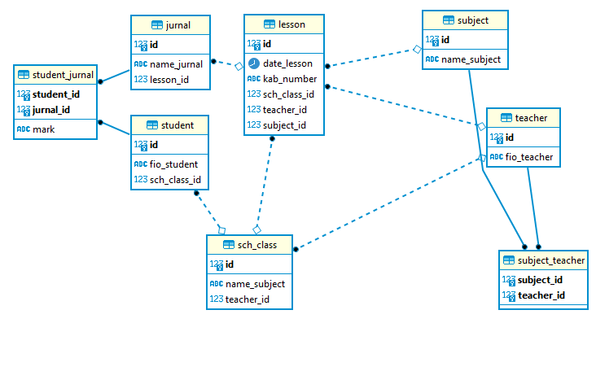

Таблица student_jurnal – в ней используется взаимосвязь студента, журнала и оценки. То есть какой ученик за какой урок (число, предмет) получил оценку

|  |  |  |  |  |
| --- | --- | --- | --- | --- |
| Имя поля | Ключ | Тип данных | Описание | Обязательность |
| student_jurnal | PRIMARY_KEY | INT | Уникальный идентификатор студента и журнала | + |
| Student_id | Первичный ключ | integer | Уникальный идентификатор студента | + |
| Jurnal_id | Первичный ключ | integer | Уникальный идентификатор журнала | + |
| Mark_st |  | varchar | Оценка ученика | - |

Jurnal тут хранится информация о каждом проведенном уроке

|  |  |  |  |  |
| --- | --- | --- | --- | --- |
| Имя поля | Ключ | Тип данных | Описание | Обязательность |
| id | PRIMARY_KEY | integer | Уникальный идентификатор журнала | + |
| Lesson_id | Первичный ключ | integer | Уникальный идентификатор урока | + |

Lesson – содержит информацию о дате урока, кабинет урока, школьном классе, четверти, учителем, который ведет урок и какой ведет предмет

|  |  |  |  |  |
| --- | --- | --- | --- | --- |
| Имя поля | Ключ | Тип данных | Описание | Обязательность |
| id | PRIMARY_KEY | integer | Уникальный идентификатор урока | + |
| Date_lesson |  | date | Дата урока | - |
| Kab_number |  | Text | Номер кабинета | - |
| Sch_class_id | Первичный ключ | Integer | Уникальный идентификатор класса | + |
| Teacher_id | Первичный ключ | Integer | Уникальный идентификатор учителя | + |
| Subject_id | Первичный ключ | Integer | Уникальный идентификатор предмета | + |
| Number_lesson |  | varchar | Наименование урока | - |
| Time |  | text | Наименование четверти | - |

Sch_klass – содержит информацию о учителе, который является классным руководителем какого-либо класса или классов

|  |  |  |  |  |
| --- | --- | --- | --- | --- |
| Имя поля | Ключ | Тип данных | Описание | Обязательность |
| id | PRIMARY_KEY | integer | Уникальный идентификатор школьного класса | + |
| Name_subject |  | text | Наименование класса | - |
| Teacher_id | Первичный ключ | integer | Уникальный идентификатор учителя | + |

Student - содержит в себе ФИО студента и его класс

|  |  |  |  |  |
| --- | --- | --- | --- | --- |
| Имя поля | Ключ | Тип данных | Описание | Обязательность |
| id | PRIMARY_KEY | integer | Уникальный идентификатор студента | + |
| Fio_student |  | text | Наименование студента | - |
| Sch_klass_id | Первичный ключ | integer | Уникальный идентификатор школьного класса | + |

Subject – наименование предмета

|  |  |  |  |  |
| --- | --- | --- | --- | --- |
| Имя поля | Ключ | Тип данных | Описание | Обязательность |
| id | PRIMARY_KEY | integer | Уникальный идентификатор предмета | + |
| Name_subject |  | text | Наименование предмета | - |

Subject_teacher – учитель и какой предмет ведет

|  |  |  |  |  |
| --- | --- | --- | --- | --- |
| Имя поля | Ключ | Тип данных | Описание | Обязательность |
| Subject_teacher_id | PRIMARY_KEY | integer | Уникальный идентификатор предмета и учителя | + |
| Subject_id | Первичный ключ | integer | Уникальный идентификатор предмета | + |
| teacher_id | Первичный ключ | integer | Уникальный идентификатор учителя | + |

Teacher – фио учителя

|  |  |  |  |  |
| --- | --- | --- | --- | --- |
| Имя поля | Ключ | Тип данных | Описание | Обязательность |
| Id | PRIMARY_KEY | integer | Уникальный идентификатор учителя | + |
| Fio_teacher |  | text | Описание фио учителя | - |

Код создания БД

CREATE TABLE teacher

(

id serial PRIMARY KEY,

fio_teacher text NOT NULL

)

CREATE TABLE subject

(

id serial PRIMARY KEY,

name_subject text NOT NULL

)

CREATE TABLE sch_class

(

id serial PRIMARY KEY,

name_subject text NOT NULL,

teacher_id REFERENCES teacher(id)

)

CREATE TABLE student

(

id serial PRIMARY KEY,

fio_student text NOT NULL,

sch_class_id REFERENCES sch_class(id)

)

CREATE TABLE lesson

(

id serial PRIMARY KEY,

date_lesson DATE NOT NULL,

kab_number text NOT NULL,

sch_class_id REFERENCES sch_class(id),

teacher_id REFERENCES teacher(id),

subject_id REFERENCES subject(id),

number_lesson text NOT NULL,

time text NOT NULL

)

CREATE TABLE jurnal

(

id serial PRIMARY KEY,

lesson_id REFERENCES lesson(id)

)

CREATE TABLE student_jurnal

(

student int REFERENCES student(id),

jurnal int REFERENCES jurnal(id)

CONSTRAINT student_jurnal_pk PRIMARY KEY (student_id,jurnal_id)

)

CREATE TABLE subject_teacher

(

subject int REFERENCES subject(id),

teacher int REFERENCES teacher(id)

CONSTRAINT subject_teacher_pk PRIMARY KEY (subject_id,teacherl_id)

)

Данная БД должна выполнять следующие запросы:

⁃ Вывести список учителей, которые являются классными руководителями (в каких классах) и предметы, которые они ведут (например есть 3 учительницы по русскому, но лишь одна из них является класс. Рук. 8А класса. Данный запрос выведет ее, класс в котором она класс рук и предмет, русский язык)

Вывести всех, кто где является кл. рук

SELECT fio_teacher, name_subject

FROM subject_teacher

INNER JOIN teacher ON subject_teacher.teacher_id = .teacher.id

INNER JOIN sch_class ON subject_teacher.subject _id = sch_class.id

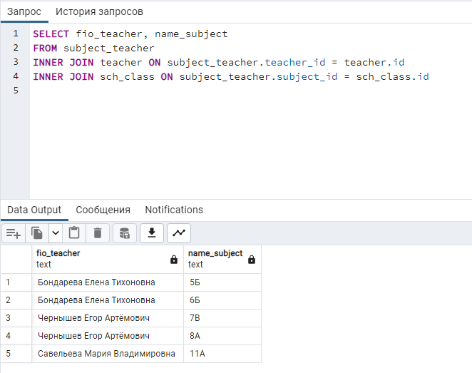

Это вывести конкретно по классу

SELECT fio_teacher, name_subject

FROM subject_teacher

INNER JOIN teacher ON subject_teacher.teacher_id= teacher.id

INNER JOIN sch_class ON subject_teacher.subject _id = sch_class.id

WHERE name_subject=’5Б’

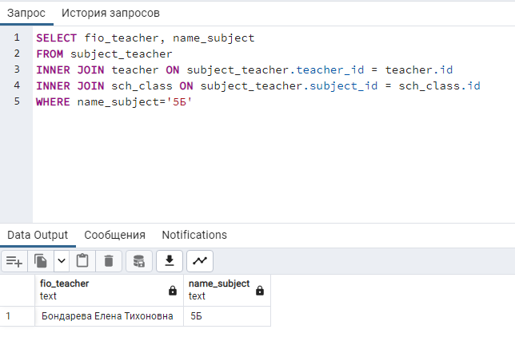

⁃ Вывести список учеников 5Б класса и их оценки за 4 четверти

SELECT ROUND(AVG(mark_st),1) AS Оценки, fio_student, lesson.time AS Четверть

FROM student_jurnal

INNER JOIN student ON student.id = student_jurnal. student_id

INNER JOIN sch_class ON sch_class.id= student. sch_class_id

INNER JOIN lesson ON sch_class.id=lesson. sch_class_id

WHERE name_subject=’5Б’

GROUP BY lesson.time, fio_student

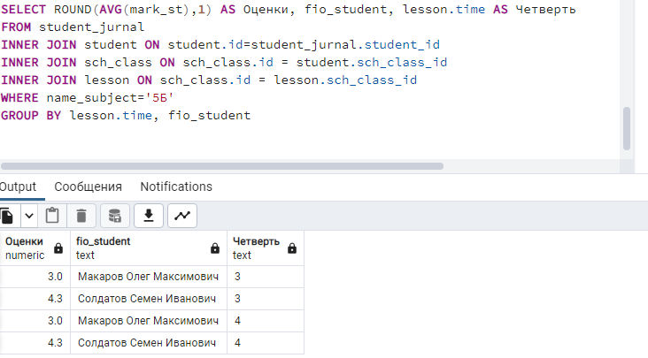

⁃ Вывести все оценки Кондрашова Андрея по математике за месяц

SELECT fio_student, mark, lesson.date_lesson, subject.name_subject

FROM student_jurnal

INNER JOIN student ON student.id = student_jurnal.student_id

INNER JOIN jurnal ON jurnal.id = student_jurnal. jurnal _id

INNER JOIN lesson ON lesson.id = jurnal.lesson_id

INNER JOIN subject ON subject.id = lesson.subject_id

WHERE fio_student=’Кондрашов Андрей Иванович’ and name_subject=’Математика’

AND EXTRACT(MONTH FROM date_lesson) = 5;

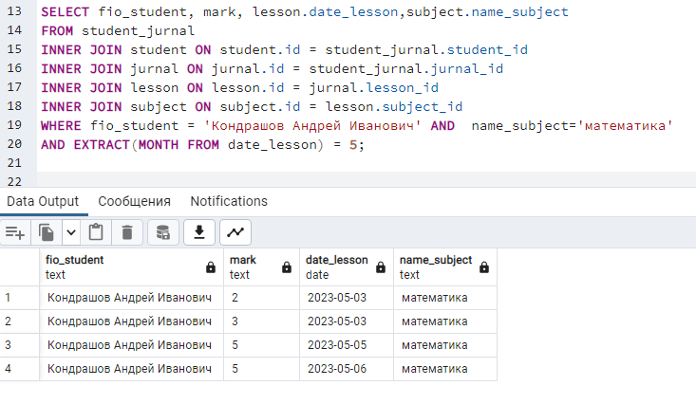

⁃ Вывести всех учеников 11А класса кто присутствовал на первом уроке физкультуры 20.11.2022

SELECT fio_student, mark, lesson.date_lesson, , lesson.number_lesson, sch_class.name_subject

FROM student_jurnal

INNER JOIN student ON student.id = student_jurnal.student_id

INNER JOIN jurnal ON jurnal.id = student_jurnal. jurnal _id

INNER JOIN lesson ON lesson.id = jurnal.lesson_id

INNER JOIN sch_class ON sch_class.id = lesson.sch_class_id

INNER JOIN subject ON subject.id = lesson.subject_id

WHERE sch_class.name_subject=’11A’ AND number_lesson=’1’ AND date_lesson=’2022-11-26’

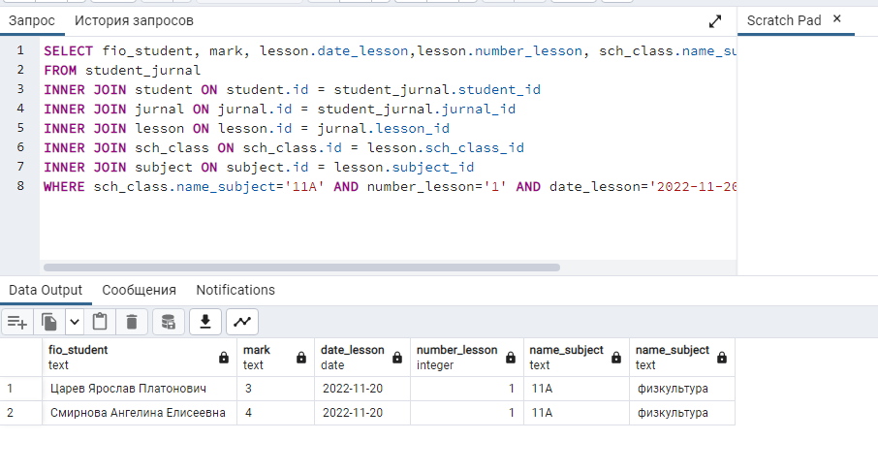

⁃ В каком кабинете и на каком уроке (номер урока и предмет) на данный момент находится Солдатов Семен?

(последняя запись где находится ученик)

SELECT fio_student, lesson.date_lesson, , lesson.kub_number, subject.name_subject

FROM student_jurnal

INNER JOIN student ON student.id = student_jurnal.student_id

INNER JOIN jurnal ON jurnal.id = student_jurnal. jurnal _id

INNER JOIN lesson ON lesson.id = jurnal.lesson_id

INNER JOIN subject ON subject.id = lesson.subject_id

INNER JOIN subject ON subject.id = lesson.subject_id

WHERE fio_student=’Солдатов Семен Иванович’

ORDER BY date_lesson DESC

LIMIT 1

